小雅PLUS · 用户手册

本程序是一个用于课程与考试管理和用户联系的应用，旨在为学生提供实时的信息接收、课程查看、线上考试、分数查询等功能，以及为老师们提供快捷的任务发布、群聊创建、课程管理、题库与考试的发布和管理、数据分析等服务。

1.用户启动程序

启动程序后，用户需要输入用户名密码。分为学生端和教师端。

电脑萤幕的截图

AI 生成的内容可能不正确。

2.进入系统

进入系统后可以看见我们设计的非常简明的主页。教师端名片用红色标注，学生端的名片用蓝色标注。

——教师端

启动程序后，用户可以看见自己的聊天窗口、好友信息、课程，自己发布的题库与考试，自己需要进行的阅卷以及成绩统计

图形用户界面, 应用程序, 表格

AI 生成的内容可能不正确。

——学生端

启动程序后，用户可以看见自己的聊天窗口、好友信息、自己学习的课程，自己需要进行或已经完成的考试，自己考试的成绩。

图形用户界面, 应用程序, Word

AI 生成的内容可能不正确。

3.聊天窗口与应用

——私聊

学生端和教师端可以通过群聊或者已经添加的好友来选择进行私聊

图形用户界面, 应用程序

AI 生成的内容可能不正确。

图形用户界面, 应用程序, 表格

AI 生成的内容可能不正确。

——群聊

学生端和教师端可以通过已经创建的群来进行聊天与发布信息。

图形用户界面, 应用程序, Word

AI 生成的内容可能不正确。

图形用户界面, 应用程序, Word

AI 生成的内容可能不正确。

群聊界面在左下方有创建群聊和搜索群聊的快捷键。

——创建群与搜索群

其中学生和老师都可以创建群聊。已经创建的群聊可以按照群号或者群名来搜索添加。

图形用户界面, 文本, 应用程序

AI 生成的内容可能不正确。图形用户界面, 文本, 应用程序

AI 生成的内容可能不正确。

——申请添加好友

教师与学生可以通过搜索ID和名字来添加好友。发起后对方会收到相应的好友申请。

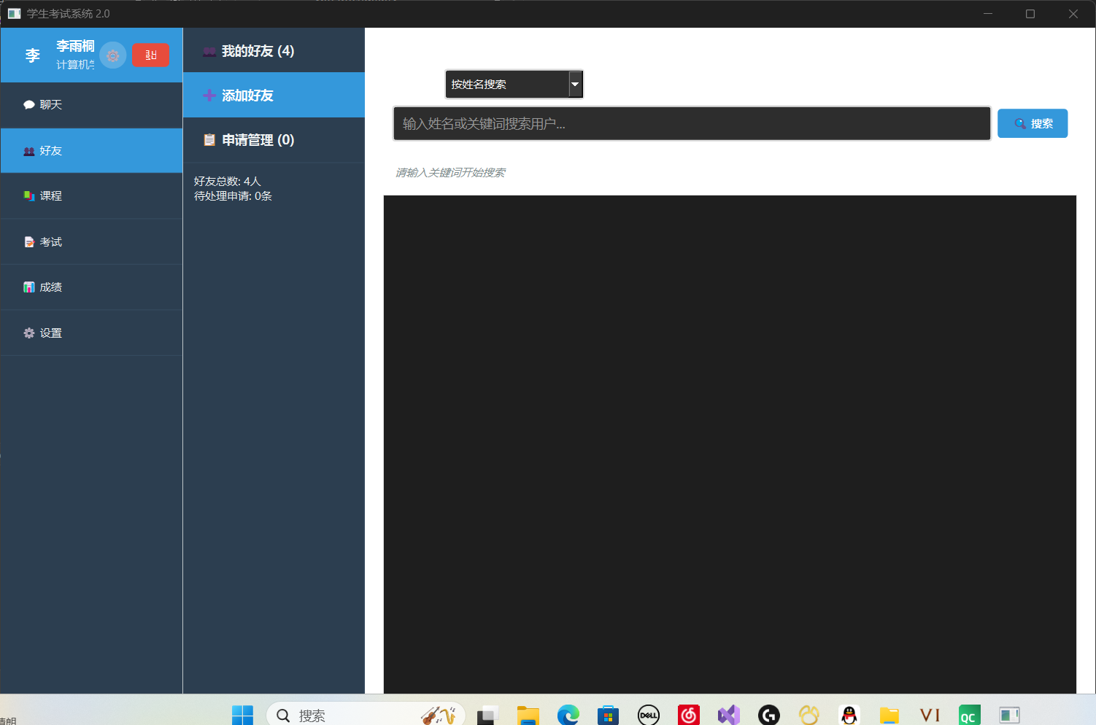

图形用户界面, 文本, 应用程序

AI 生成的内容可能不正确。

——管理我的好友

用户可以通过刷新来更新好友或者删除好友

图形用户界面, 应用程序

AI 生成的内容可能不正确。

3.题库管理/考试的发布与参与

——教师端

老师可以通过题库栏目来新建题库，然后使用题库来创建考试。

图形用户界面

AI 生成的内容可能不正确。电脑萤幕的截图

AI 生成的内容可能不正确。图形用户界面, 应用程序

AI 生成的内容可能不正确。

电脑萤幕的截图

AI 生成的内容可能不正确。

——学生端

学生可以通过考试栏目来参加考试。缺考会导致试卷过期。已过期的试卷将无法查看。

电脑萤幕的截图

AI 生成的内容可能不正确。

5.阅卷

老师可以通过阅卷栏目来批阅学生提交的试卷，并给每一题打分。

电脑萤幕的截图

AI 生成的内容可能不正确。

6.成绩统计与查看分数

（1）学生端

教师已经批阅完成的试卷会出现分数。学生可以通过成绩查询来查看自己的分数。

图形用户界面, 文本, 应用程序

AI 生成的内容可能不正确。

（2）教师端

老师已经批改完的试卷可以在成绩统计与分析栏目来分析班级学生的考试情况。电脑萤幕的截图

AI 生成的内容可能不正确。